ГЛАВА 8
КОЖА

Кожа - одна из основных барьерных систем организма, имеющая морфологические и функциональные различия в разные периоды детства и отражающая состояние внутренних органов и других систем здорового и больного ребенка.

АНАТОМО - ФИЗИОЛОГИЧЕСКИЕ ОСОБЕННОСТИ КОЖИ
В коже ребенка, как и у взрослого, различают эпидермис и дерму, между которыми располагается базальная мембрана. Эпидермис состоит из поверхностного тонкого рогового слоя, представленного 2 - 3 рядами слабо связанных между собой и постоянно слущивающихся эпителиальных клеток, а также базальным слоем, в котором происходит разрастание клеток эпителия, обеспечивающих пополнение ороговевающих элементов. Дерма, или собственно кожа, состоит из сосочковой и ретикулярной частей со слаборазвитой соединительной тканью, эластическими и мышечными элементами. У взрослого человека хорошее развитие соединительной и эластической тканей базальной мембраны обеспечивает тесную связь слоев кожи. В детском возрасте, особенно у новорожденных, базальная мембрана очень нежная и рыхлая, что определяет слабую связь между эпидермисом и дермой.
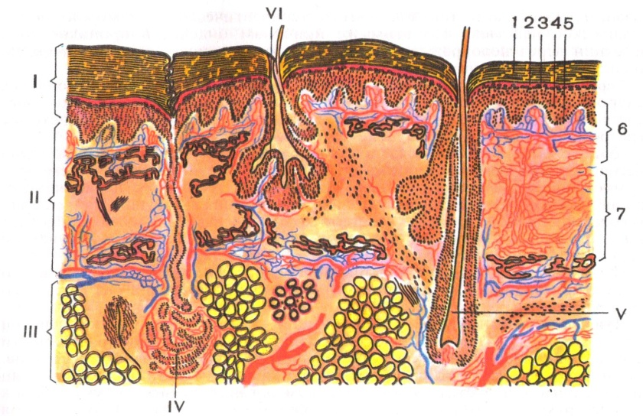
Кожа новорожденных и детей первого года жизни имеет хорошо развитую сеть капилляров. Сальные железы активно функционируют уже в период внутриутробного развития, обильно выделяя секрет, образующий творожистую смазку, которая покрывает тело ребенка при рождении. Потовые железы, сформированные к моменту рождения, в течение первых 3 - 4 мес функционируют недостаточно и имеют недоразвитые выводящие протоки, закрытые эпителиальными клетками. Дальнейшее созревание структур потовых желез, вегетативной нервной системы и терморегуляционного центра в ЦНС обеспечивает совершенствование процесса потоотделения.
Структура кожи
I-эпидермис: 1-роговой слой, 2-стекловидный слой, 3-зернистый слой, 4-шиловидный слой, 5-базальный слой; II-дерма: 6-сосочковый слой, 7-сетчатый слой; III-подкожная клетчатка; IV-потовая железа; V-волосяной фолликул; VI-сальнаяжелеза
Волосы у доношенных новорожденных имеют следующие особенности: они достаточно развиты, но не имеют волосяного фолликула, что обусловливает их легкое выпадение и не позволяет формироваться фурункулам с гнойным стержнем; кожа, особенно на плечах и спине, покрыта пушковым покровом (лануго), более заметным у недоношенных детей; брови и ресницы слабо развиты, в дальнейшем их рост усиливается.
Ногти удоношенных новорожденных хорошо выражены и доходят до кончиков пальцев.

ФУНКЦИОНАЛЬНЫЕ ОСОБЕННОСТИ КОЖИ
Функции кожи очень многообразны. Самой важной является защитная функция, оберегающая организм от неблагоприятных внешних воздействий (механических, химических, инфекционных и др.). Защитную функцию выполняет также пигмент меланин, который ограждает организм от избытка ультрафиолетовых лучей. У новорожденных и детей раннего возраста в связи со слабым развитием рогового слоя, низкой активностью местного иммунитета эта функция развита недостаточно, что определяет более легкую ранимость кожи.
Тонкость рогового слоя, наличие хорошо развитой сосудистой системы кожи обеспечивают повышенную резорбционную функцию кожи. В то же время выделительная функция, связанная с потоотделением, развита недостаточно. На этом основано противопоказание к применению некоторых мазей, кремов, паст, так как вместо терапевтического возможно общетоксическое действие. По этим же причинам опасность проникновения инфекции через неповрежденную кожу у детей раннего возраста гораздо больше, чем у старших детей.
Терморегулирующая функция кожи развита слабо, так как становление центров температурной регуляции происходит только к 3 - 4 мес; потовые железы функционируют недостаточно. Вследствие этого легко происходит перегревание или переохлаждение ребенка.
Дыхательная функция кожи в сотни раз сильнее, чем у взрослых. Она обеспечена обилием кровеносной капиллярной сети, тонким слоем эпидермиса, своеобразным строением сосудистой стенки, что позволяет довольно легко диффундировать газам через стенку сосуда. Правомерно утверждение: новорожденные «дышат» кожей. Загрязнение кожи выключает ее из процесса дыхания, что отрицательно сказывается на самочувствии здорового ребенка, ухудшает течение заболевания.
Перечисленные функциональные особенности требуют строжайшего соблюдения правил асептики при уходе за кожей, создания оптимального температурного режима, ежедневного купания.
Чувствительная функция. Кожа играет важную роль в обеспечении механической, осязательной, температурной и болевой чувствительности в связи с наличием в ней большого количества разнообразных рецепторов. Это позволяет считать кожу одним из пяти органов чувств. В первый месяц жизни в связи с недостаточным развитием органов зрения и слуха ребенок «узнает» руки матери с помощью тактильного восприятия. В то же время чрезмерное раздражение кожи (например, мокрыми и грязными пеленками) может явиться причиной беспокойства новорожденного, нарушения его сна, аппетита, развития гипотрофии. Не менее важно и то, что с раздражением кожных покровов связано выявление почти всех рефлексов новорожденного.
Синтетическая функция кожи. Кожа активно участвует в образовании пигмента меланина и антирахитического витамина D₃ под воздействием ультрафиолетового излучения, а также синтезирует ферменты и биологически активные вещества.

МЕТОДИКА ИССЛЕДОВАНИЯ КОЖИ
Оценка состояния кожных покровов включает изучение анамнеза, осмотр, пальпацию. При этом необходимо учитывать, что изолированное поражение кожи у детей практически не встречается, а имеющиеся кожные изменения во многом отражают состояние других органов и систем. Поэтому тщательное исследование кожи имеет большое практическое значение в диагностике многих заболеваний детского возраста.

АНАМНЕЗ
При выявлении патологических изменений кожи необходимо учитывать время их возникновения, связь с предшествующим воздействием пищевых, лекарственных, инфекционных, химических и других раздражителей, наличие подобных симптомов в прошлом, а также динамику кожных проявлений, например изменение окраски кожи, характера высыпаний. Необходимо выяснить возможные семейные особенности кожных покровов: гипер- и депигментация, высыпания, пятна, гипертрихоз, диспластический синдром (перерастяжение кожи, ее гиперэластичность, легкая травматизация) у ближайших родственников. Это поможет более четко трактовать данные, полученные при исследовании кожи конкретного ребенка.

ОСМОТР
Осмотр ребенка желательно проводить в светлое время суток, так как при искусственном освещении трудно оценить цвет кожи и патологические элементы на ней. Обследование кожных покровов начинают с тщательного осмотра кожи волосистой части головы, шеи, затем туловища, естественных складок, паховых и ягодичных областей, конечностей, ладоней, подошв, межпальцевых промежутков. При этом новорожденных и детей раннего возраста во время осмотра раздевают полностью, а более старших детей (особенно в пре- и пубертатном возрасте) освобождают от одежды постепенно.
При осмотре обращают внимание:
на цвет кожи и его равномерность;
на наличие высыпаний или других патологических признаков (шелушение, рубцы, гиперпигментация, экхимозы), их выраженность, локализацию и распространенность;
на состояние сосудистой системы кожи - наличие, локализацию и выраженность венозного рисунка.
Высыпания на коже у детей встречаются часто; они разнообразны и имеют большое диагностическое значение. Сыпь условно делится на первичную и вторичную. К первичной относят сыпь, появляющуюся на неизмененной коже. Различают бесполостную сыпь (пятно, папула, узел, волдырь, бугорок) и полостную, заполненную серозным, геморрагическим или гнойным содержимым (пузырек, пузырь, гнойничок). Вторичные высыпания появляются в результате эволюции первичных элементов (чешуйка, гиперпигментация, депигментация, корка, язва, эрозия, рубец, лихенификация, атрофия).
Пятно - изменение цвета кожи на ограниченном участке, не возвышающееся над поверхностью кожи и не отличающееся по плотности от здоровых участков кожи, размером от точечного до обширного, чаще неправильной формы. Пятнышко размером от точки до 5 мм бледнорозового или красного цвета называют розеолой. Множественные розеолы размером до 1 мм описываются как мелкоточечная сыпь. Многочисленные пятна величиной от 1 до 3 мм образуют мелкопятнистую сыпь, пятна размером более 3 мм - крупнопятнистую сыпь, обширные участки гиперемированной кожи носят название эритемы.
Появление пятен может быть связано с воспалительным процессом и обусловлено расширением кровеносных сосудов дермы. Такие пятна исчезают при надавливании на кожу пальцем и появляются вновь после прекращения давления. К невоспалительным относят пятна, образующиеся в результате кровоизлияний: петехии - точечные кровоизлияния; пурпуру - множественные геморрагии округлой формы размером от 2 до 5 мм; экхимозы - кровоизлияния неправильной формы размером более 5 мм. В отличие от воспалительных невоспалительные пятна не исчезают при надавливании на кожу.
Папула - ограниченное, слегка возвышающееся над уровнем кожи образование с плоской или куполообразной поверхностью. Появляется вследствие скопления воспалительного инфильтрата в верхних слоях дермы или разрастания эпидермиса. Величина варьирует от 2 - 3 мм до нескольких сантиметров. Папулы больших размеров называются бляшками.
Бугорок - ограниченный, плотный, бесполостной элемент, выступающий над поверхностью кожи и достигающий в диаметре 5 - 10 мм. Он появляется в результате образования в дерме воспалительной гранулемы. Клинически бугорок сходен с папулой, однако на ощупь он плотнее и при обратном развитии в отличие от папулы может некротизироваться, оставляя после себя продуктивный или атрофичный рубец, язву.
Узел - плотное, выступающее над уровнем кожи или находящееся в ее толще образование размером 10мм и более . Образуется при скоплении клеточного инфильтрата в подкожной клетчатке и собственно дерме. В процессе эволюции может изъязвляться и рубцеваться. Крупные синекрасные узлы, болезненные при ощупывании и расположенные чаще всего на передней поверхности голеней, называют узловатой эритемой.
Волдырь - островоспалительный элемент, возникающий в результате ограниченного отека сосочкового слоя кожи. Возвышается над уровнем кожи, имеет округлую форму, размер 5 мм и более. Быстро эволюционирует, не оставляя после себя следа. Обычно сопровождается сильным зудом.
Пузырек - поверхностное, несколько выступающее над уровнем кожи, наполненное серозной или кровянистой жидкостью образование. Размер 1-5 мм. В процессе эволюции может подсыхать с образованием прозрачной либо бурой корочки или вскрываться, обнажая ограниченную мокнущую эрозию. После разрешения оставляет временную гиперпигментацию (депигментацию) или исчезает бесследно. При скоплении в пузырьке лейкоцитов он превращается в гнойничок - пустулу. Пустула может образовываться и первично, чаще всего она локализуется в области волосяных фолликулов.
Пузырь - элемент, подобный пузырьку, но значительно превышающий его в размере (3- 15 мм и более). Располагается в верхних слоях эпидермиса и под эпидермисом. Наполнен серозным, кровянистым или гнойным содержимым. Может спадаться, образуя корки. После себя оставляет нестойкую пигментацию.
Корка образуется в результате высыхания экссудата пузырьков, пустул, отделяемого мокнущих поверхностей. Корки могут быть серозными (прозрачными или сероватыми), гнойными (желтыми), кровянистыми (бурыми). Корки на щеках у детей с экссудативно-катаральным диатезом носят название молочного струпа.
Язва - глубокий дефект кожи, иногда достигающий подлежащих органов. Образуется в результате распада первичных элементов сыпи, при расстройствах лимфо- и кровообращения, травмах, трофических нарушениях.
Рубец - грубоволокнистая соединительная ткань, выполняющая глубокий дефект кожи. Свежие рубцы имеют красноватый цвет, но со временем бледнеют.
При описании элементов сыпи следует придерживаться определенных правил. Необходимо попытаться установить время их появления, локализацию, размер, количество элементов, их форму, цвет. Указывают все части тела, на которых имеется сыпь, выявляют преимущественную локализацию (голова, туловище, сгибательные или разгибательные поверхности конечностей, крупные складки кожи и т. д.), фон, на котором возникла сыпь (гиперемированный или негиперемированный).
По количеству различают единичные элементы, необильную и обильную сыпь. Размер элементов определяют в миллиметрах или сантиметрах, измеряя наиболее развитые и преобладающие элементы. Форма элементов может быть округлой, овальной, неправильной, звездчатой и т.д. Отмечают четкость или размытость краев. Особое внимание уделяют цвету сыпи. Воспалительная сыпь имеет красный оттенок - от бледно - розового до синюшно-багрового. Геморрагическая сыпь меняет цвет в процессе эволюции, становясь последовательно синей, фиолетовой, пурпурной, желтой. Необходимо отметить особенности вторичных элементов сыпи: характер и локализацию шелушения, время отпадения корочек и т. д.
Немаловажное значение придается осмотру придатков кожи (волосы, ногти).
При оценке волос учитывают равномерность их роста, обращая внимание на избыточный рост волос, например, на конечностях, на спине. Имеет значение внешний вид волос, т. е. они должны быть блестящими с ровными концами.
При осмотре ногтей обращают внимание на их вид: они должны иметь ровную поверхность и ровный край, розовый цвет, плотно прилегать к ногтевому ложу. Околоногтевой валик не должен быть гиперемиро-ванным, болезненным.

ПАЛЬПАЦИЯ
Пальпируют кожу последовательно сверху вниз теплыми и чистыми руками, с особой осторожностью в участках ее повреждения во избежание неприятных ощущений у ребенка.
При пальпации кожи оценивают ее влажность, температуру, эластичность.
Влажность оценивают при поглаживании кожи в симметричных участках тела с обязательным исследованием подмышечных и паховых областей, ладоней и стоп.
С помощью последовательной симметричной пальпации определяют температуру кожи, что позволяет судить об общей температуре тела или ее локальных изменениях, отражающих наличие различных патологических процессов.
Эластичность определяют путем захвата кожи в складку большим и указательным пальцами в местах с наименее выраженным подкожным жировым слоем-на передней поверхности грудной клетки под ребрами, на тыле кисти, в локтевом сгибе. Эластичность кожи считается нормальной, если кожная складка расправляется сразу после отнятия пальцев, не оставляя белой полоски. Постепенное расправление кожной складки или появление на ее месте белой полоски свидетельствует о снижении эластичности кожи. Другой способ определения эластичности заключается в захватывании кожи двумя пальцами на границе между грудной клеткой и животом, в норме при этом образуется несколько мелких складочек. Если эластичность снижена, складки бывают грубыми или не образуются совсем.
При исследовании кожи используют также ряд дополнительных приемов, позволяющих судить о состоянии ее сосудистой системы. Для оценки тонуса сосудов кожи, зависящего от характера нейровегетативных реакций ребенка, определяют дермографизм. Для этого кончиком пальца проводят штрихи с небольшим нажимом на коже груди или живота с последующей оценкой ответных реакций (цвет кожи, выраженность, скорость появления и исчезновения дермографизма). Внорме дермографизм представлен штрихами розового цвета, держится несколько секунд. Белый дермографизм свидетельствует о преобладании симпатико-тонических реакций; розовый или красный, сохраняющийся несколько дольше, - о ваготонии; смешанный (розовый или красный с белым валиком по периферии) - о сосудистой дистонии.
С целью определения состояния стенки сосудов кожи при подозрении на их повышенную ломкость используют симптом жгута и щипка.
Симптом жгута. Резиновый жгут накладывают на среднюю треть плеча с силой, при которой венозный отток прекращается, не нарушая артериального притока, т. е. пульс на лучевой артерии должен быть сохранен. Через 3 - 5 мин при повышенной ломкости сосудов в области локтевого сгиба и предплечья появляется петехиальная сыпь. Патологическим считается появление более 4 - 5 петехиальных элементов.
Симптом щипка. Большим и указательным пальцами обеих рук (расстояние между пальцами правой и левой руки должно быть 2 - 3 мм) захватывают кожную складку на передней или боковой поверхности груди и смещают ее части поперек длины складки. При повышенной ломкости сосудов на месте щипка появляются кровоизлияния.
При исследовании кожных покровов при необходимости используют ряд специальных методов, в частности биопсию кожи или ее патологических образований, лабораторные исследования (посев содержимого раны, полостного элемента на микрофлору, на туберкулезную палочку, выделение бледной трепонемы, грибкового возбудителя).
Изучение состояния кожных покровов позволяет не только выявить различные их изменения (см. «Семиотика поражения кожи»), но и определить возрастные особенности кожи здорового ребенка, более отчетливо проявляющиеся у новорожденных и детей первого года жизни.
Кожа доношенного новорожденного в первые дни после рождениянасыщенно-розового цвета (физиологическая эритема) с мелко- или крупночешуйчатым шелушением. Она мягкая, эластичная. У недоношенного новорожденного кожа имеет слегка цианотичный оттенок, сниженную эластичность, выраженную сосудистую сеть. Кожа ребенка при рождении покрыта сыровидной смазкой, количество которой бывает различным, цвет беловатый. Характерно повышенное образование белых очень мелких («просяных») угрей на носу в связи с усиленной работой и закупоркой сальных желез.
В остальные периоды детства кожа здорового ребенка гладкая, бархатистая, имеет светло-розовый цвет или равномерно-смуглый оттенок.
Примеры формулировки заключения. «Кожа светло - розовая, чистая, гладкая, бархатистая, умеренной влажности, эластичная». (Норма.)
«Кожа бледная, с иктеричным оттенком, сухая, эластичная, на левом плече множественная геморрагическая сыпь на ограниченном участке (после накладывания жгута)». (Подчеркнуто описание патологических изменений.)

СЕМИОТИКА ПОРАЖЕНИЯ КОЖИ
Бледность кожи - одно из часто наблюдающихся при осмотре изменений кожи в детском возрасте. Бледностью кожи в сочетании с бледностью конъюнктив и слизистых оболочек сопровождается тяжелая анемия.
Бледность может появиться и при тяжелых хронических заболеваниях внутренних органов, в частности почек, при некоторых пороках сердца, хронической интоксикации, кровотечениях, гипотиреозе, вегетососудистой дистонии с явлениями сосудистого спазма, при развитии шока из-за перераспределения крови в организме.
Злокачественные заболевания (лейкозы, лимфосаркома, лимфогранулематоз и др.) довольно рано сопровождаются бледностью кожи, часто восковидной, вследствие не только начинающейся анемизации, но и интоксикации.
Гиперемия как физиологическое состояние может возникать под воздействием высоких и низких температур, при психическом возбуждении, механическом раздражении кожи. Такая гиперемия носит временный характер и обычно ограничивается одной или несколькими областями.
Патологическая гиперемия отмечается при лихорадочных состояниях, сопровождающих как инфекционные (грипп, пневмония, детские инфекции и др.), так и неинфекционные заболевания (ревматические, онкологические и т. д.) при раздражении кожи (УФО, горчичники и т. д.), приеме некоторых лекарственных препаратов, расширяющих капилляры (препараты никотиновой кислоты), при эритроцитозе (увеличении количества эритроцитов). Ограниченная гиперемия только на щеках характерна для экзо- и эндогенного синдрома Иценко - Кушинга. Местная гиперемия сопровождает очаги воспаления, инфильтраты, раны. Для рожистого (стрептококкового) воспаления типична яркая гиперемия («языки пламени») с резко очерченными краями в сочетании с отеком и болезненностью пораженного участка. Гиперемия с явлениями воспаления, инфильтрации характерна для дерматита. Последний может быть вызван инфекционными, химическими, механическими, физическими причинами (нарушение ухода за кожей, трение, давление, холод, тепло, УФО, лучевая энергия); дерматит может быть синдромом аутоиммунных заболеваний (системная красная волчанка, дерматомиозит, хронический гепатит и др.), различных экзем.
Желтушное окрашивание возникает вследствие повышенной концентрации билирубина в крови и сочетается с иктеричностью слизистых оболочек и склер. Как правило, желтуха является патологическим симптомом, хотя может встречаться и как пограничное состояние при физиологической гипербилирубинемии новорожденных с 3-го по 10-й день жизни в связи с интенсивным гемолизом эритроцитов и перегрузкой функционально неполноценной печени. Появление желтухи на 1 - 2-й день жизни или медленное ее исчезновение свидетельствует о патологической ее природе (при гемолитической болезни новорожденного, сепсисе, внутриутробной инфекции, обтурации желчевыводящих путей и т.д.).
У старших детей самой частой причиной желтухи является вирусный гепатит, реже - другая патология печени (например, врожденные семейные негемолитические желтухи типа Криглера-Найяра, Дабина-Джонсона). Желтуха наблюдается при нарушениях проходимости желчных путей (их атрезия, обтурация паразитами или камнем). При этом иктеричность приобретает зеленоватый оттенок. Желтушное окрашивание может появиться как результат употребления ребенком больших количеств пищевых продуктов, содержащих желтый пигмент - каротин (морковь, цитрусовые, тыква, яичные желтки). Это пограничное состояние называется каротинозом. При этом никогда не окрашиваются склеры, а желтыми становятся только ладони и подошвы.
Цианоз (синюшность) появляется при падении содержания оксигемоглобина и повышении восстановленного гемоглобина в капиллярной крови. Этот симптом, прежде всего, заметен на участках кожи с тонким эпидермисом, малым количеством пигмента и хорошо развитой капиллярной сетью (ногтевые ложа, губы, мочки ушей, кончик носа, слизистая оболочка полости рта).
Различают тотальный цианоз, захватывающий всю поверхность тела, и региональный, появляющийся на отдельных участках кожи. Тотальный цианоз может быть признаком повышенного содержания в крови ребенка патологических форм гемоглобина-при употреблении продуктов и воды с повышенным содержанием нитратов, отравлении анилином, при врожденной метгемоглобинемии, отравлении СО₂.
Тотальный цианоз у детей первого года жизни часто выявляется при повреждении ЦНС (нарушение мозгового кровообращения, судороги, асфиксия), нарушениях дыхания (ателектаз, круп, попадание в дыхательные пути инородного тела, пневмоторакс).
Кожа становится тотально синюшной при пороках сердца, когда в большой круг кровообращения попадает венозная кровь (например, при тетраде Фалло), трехкамерном сердце, общем артериальном стволе, аномальном развитии легочных вен и т. д. Общий цианоз может появиться вследствие капиллярного стаза, который наблюдается при шоке (в результате депонирования крови в сосудах брюшной полости), резком обезвоживании (профузный понос, неукротимая рвота), кровоизлияния в надпочечники, острых инфекционных болезнях, сопровождающихся коллаптоидными состояниями.
Тотальный цианоз может быть обусловлен увеличением концентрации гемоглобина, что наблюдается при истинной первичной и вторичной полицитемии вследствие хронической гипоксии.
Общий цианоз можно наблюдать при эпилептическом припадке. Даже если судороги не были замечены, цианоз с потерей сознания бывает иногда единственным вероятным аргументом в пользу этой патологии.
Региональный цианоз может проявляться посинением носогубного треугольника (при пневмонии, бронхите, бронхиальной астме, других заболеваниях бронхолегочной системы) или акроцианозом. Последний захватывает дистальные участки тела - кончик носа, языка, мочки ушей, губы, кисти и стопы и является признаком сердечно-сосудистой недостаточности, например, при тяжелых кардитах, декомпенсированных пороках сердца.
Цианоз ладоней, стоп нередок при вегетососудистой дистонии у подростков, отмечается при синдроме Рейно, обтурации крупных венозных стволов.
Пигментация. Определенное диагностическое значение имеет нарушение пигментации кожи в виде появления пигментных пятен или депигментированных участков (витилиго, лейкодерма).
Множественные темные пятна различной величины появляются после некоторых инфекционных экзантем (например, кори) на тех участках кожи, где сыпь была наиболее интенсивной. В детском возрасте встречается так называемая пигментная крапивница. Механическое раздражение участков кожи при данной патологии приводит к появлению волдыря, после исчезновения, которого остаются коричневые пятна.
О пигментации, связанной с хронической недостаточностью коры надпочечников, см. главу 21.
С рождения у ребенка могут определяться пигментные («родимые») пятна. Принимая во внимание значительную концентрацию в них клеток-носителей меланина, имеющих склонность к злокачественному перерождению, за крупными пятнами необходимо наблюдение. При заметном их росте целесообразна консультация хирурга-онколога. С этими пятнами нельзя путать так называемые монголоидные пятна. У 50% новорожденных детей негроидной, монголоидной рас, иногда и у детей европеоидной расы встречаются четко очерченные пятна синюшно-аспидного цвета в области ягодиц, спины или других участков тела. Они не имеют патологического значения и исчезают бесследно у большинства детей в течение первого года жизни, иногда в возрасте 5 - 6 лет. Это изменение цвета кожи вызывается пигментными клетками, расположенными в глубоких слоях кожи.
Противоположным состоянием является витилиго - обесцвеченные пятна, обычно располагающиеся на туловище, реже на лице и конечностях.
В период полового созревания, особенно у девочек, на коже нижней половины живота, бедер, ягодиц, молочных желез появляются розовые или белые полосы на фоне растяжения кожи, которые называются стрии. Они наблюдаются также у детей с ожирением, при синдроме Иценко-Кушинга (истинном или лекарственном).
Сосудистые изменения. При гидроцефалии появляется выраженная венозная сеть на волосистой части головы. При увеличении бронхопульмональных лимфатических узлов расширяются капилляры в зоне VIIшейного позвонка (симптом Франка). Выраженный венозный рисунок в виде «головы медузы» образуется в зоне расположения печени при ее циррозе или при застойных явлениях в системе воротной вены. Иногда кожные капилляры образуют так называемые сосудистые звездочки типа «паучка», слегка выступающие над уровнем кожи. Обычно они появляются при хронических заболеваниях печени, циррозе, нередко сочетаются с красными («печеночными») ладонями и стопами, обусловленными капилляритом. Их иногда нелегко отличить от телеангиэктазий.
Нередкими сосудистыми образованиями у детей являются гемангиомы - бледно- или ярко-красного цвета полиморфные пятна, образованные расширенными капиллярами, иногда выступающими над поверхностью кожи.
Вследствие изменения тонуса кожных капилляров, как артериальных, так и венозных, на некоторых участках кожи конечностей или туловища может возникнуть «пестрота» кожных покровов-так называемая мраморность.
У некоторых недоношенных детей кожа имеет мраморный вид, нормально окрашенные участки чередуются с участками, имеющими цианотичнофиолетовый оттенок. Иногда у новорожденных могут наблюдаться изменения цвета кожи типа «арлекина». Они сводятся к тому, что периодически появляется побледнение или покраснение одной половины тела с четкой срединно расположенной демаркационной линией. Этот симптом свидетельствует о незрелости новорожденного, о нарушении сосудистой регуляции, а иногда о кровоизлиянии в мозг. Чаще встречается у недоношенных, но может быть и у незрелых доношенных детей.

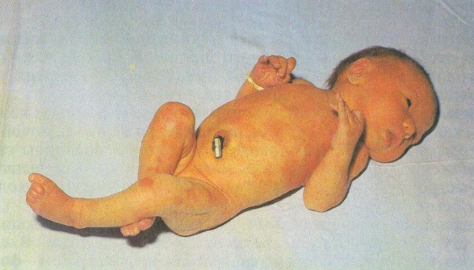
СЫПЬ У НОВОРОЖДЕННЫХ
Яркая эритематозная сыпь на лице, туловище и конечностях при токсической эритеме новорожденного
У новорожденных иногда наблюдается токсическая эритема в виде пятен и папул величиной с чечевичное зерно, в середине которых обычно развивается небольшой пузырек. Изменения на коже появляются на 2-3-й день жизни ребенка и сохраняются в течение 1-2 дней, могут рецидивировать. После исчезновения сыпи кожа в этих местах слегка шелушится.
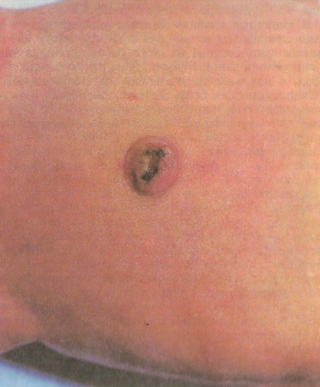
При пузырчатке новорожденных развивается пузырчато-пустулезная сыпь, представляющая собой форму пиодермии, вызываемую чаще всего стафилококком. Вначале появляется легкое покраснение, на нем быстро образуется маленький гнойничок, который превращается в дряблый пузырь, наполненный серозно-гнойным или гнойным содержимым. Быстро вскрываясь, он образует эрозию, окруженную остатками эпидермиса.
Гиперемия и отечность пупочного кольца при омфалите. Ранка с широким дном, покрыта гноевидным отделяемым
Разновидностью пузырчатки является эксфолиативный дерматит, протекающий тяжелее, часто с угрозой сепсиса. При этом образуются большие дряблые пузыри, которые лопаются, а эпидермис отслаивается на участках, лежащих вне границ пузырей, охватывая большую площадь. Отслойка эпидермиса в виде лент особенно легко происходит при косом надавливании (симптом Никольского).
Сифилитическая пузырчатка появляется на коже тела и лица, но ее наиболее характерное расположение - на ладонях и подошвах, где стафилококковая пиодермия развивается редко. В содержимом пузырьков специальными методами обнаруживаются бледные трепонемы.
У новорожденных первых дней жизни в ряде случаев наблюдается воспаление пупочного кольца в виде его покраснения, инфильтрации и отека - омфалит нередко с выделением серозной жидкости, крови или гноя.

СЫПЬ У ДЕТЕЙ ГРУДНОГО ВОЗРАСТА
У детей раннего возраста и особенно первого года жизни нередки проявления экссудативно-катарального диатеза в виде чешуек - гнейса, себореи на голове, молочного струпа на щеках, мелких узелков на лице, туловище, конечностях, опрелостей.
Опрелость представляет собой эритематозное воспаление кожи на ягодицах и в складках кожи вследствие раздражения калом и мочой.
При перегревании ребенка на коже лба, верхней половины спины, шее и груди может возникнуть мелкая пятнисто-папулезная сыпь - потница, которая быстро исчезает при адекватном гигиеническом уходе и нормализации температурного режима.

При инфицировании волосяных фолликулов стафилококками развиваются пустулы чаще всего на волосистой части головы. В случае поверхностного воспаления появляется красная инфильтрация - фолликулит, а при проникновении воспаления в глубину развиваются мелкие абсцессы величиной с горошину - псевдофурункулез. Эта самая частая форма пиодермии у детей грудного возраста, которую надо отличать от пузырчатопустулезных высыпаний при острых инфекционных заболеваниях.
Опрелость с инфицированием. Гиперемия кожи ягодиц, бедер и мошонки, папулезные элементы и эрозии вокруг ануса
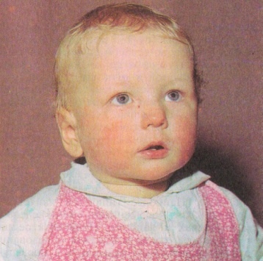
Гиперемия, инфильтрация, шелушение кожи щек при экссудативно-катаральном диатезе

СЫПЬ У ДЕТЕЙ МЛАДШЕГО И СТАРШЕГО ВОЗРАСТА
У детей младшего и старшего возраста высыпания воспалительного характера чаще всего связаны с инфекционными и аллергическими заболеваниями. В типичных случаях диагноз устанавливают по характеру сыпи-настолько специфичен ее вид для того или иного заболевания.
При скарлатине сыпь состоит из густо расположенных ярких точечных элементов на гиперемированном фоне. Преимущественная локализация - в локтевых сгибах, в паховом треугольнике, на сгибательной поверхности конечностей. Скарлатинозная сыпь, исчезая, сменяется пластинчатым шелушением преимущественно кончиков пальцев.
Стафилококковая инфекция со скарлатиноподобным синдромом всегда имеет первичный бактериальный очаг (инфицированная рана, ожоговая поверхность, панариций, флегмона, фурункул, периодонтит и др.), после развития, которого на 3 - 4-й день появляется сыпь - более грубая, чем скарлатинозная, держится 1 - 2 дня и исчезает бесследно.
При кори пятнисто-папулезная сыпь высыпает этапно, сначала за ушами, на лице, затем в течение 2 - 3 сут распространяется на туловище и конечности, склонна к слиянию, расположена на фоне неизмененной кожи. С 4-го дня сыпь начинает угасать в том же порядке, оставляя кратковременную светлокоричневую пигментацию и отрубевидное шелушение.
При краснухе на лице, шее, а затем и на всем теле появляется сыпь, которая локализуется преимущественно на разгибательных поверхностях конечностей, ягодицах, спине. Сыпь состоит из бледно-красных пятен круглой или овальной формы от 1 до 4 мм в диаметре, иногда слегка приподнимающихся над поверхностью кожи. Сыпь держится 2 - 3 дня и исчезает без пигментации и шелушения. Типичным симптомом является увеличение затылочных и задних шейных лимфатических узлов.
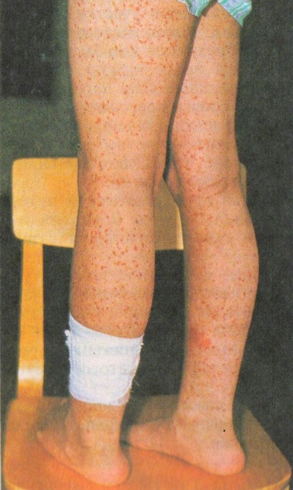
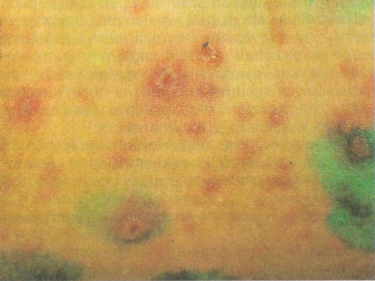
При ветряной оспе высыпания появляются на слизистых оболочках, волосистой части головы, лице, а затем на туловище и конечностях. Возникая в виде макулопапулезных элементов, сыпь на протяжении нескольких часов превращается в везикулы размером от булавочной головки до крупной горошины. Везикулы подсыхают через 1 - 2 дня, образуя бурые корочки, отпадающие через 1 - 3 нед. Характерны повторные «подсыпания» и полиморфизм элементов сыпи.
Пятнисто-папулезная геморрагическая симметрично расположенная сыпь на нижних конечностях при геморрагическом васкулите
Полиморфная сыпь при ветряной оспе [Нисевич Н.И., Учайкин В.Ф., 1990]
Геморрагическая сыпь при менингококкемии имеет неправильную (звездчатую) форму, разные размеры (от 1 - 2 мм до 5 - 6 см) и неодинаковую интенсивность окраски (от розово-красной до темно-вишневой). Возможно развитие некротических участков на коже, а также образование синюшных пузырей, наполненных прозрачной жидкостью.
Геморрагическая сыпь наблюдается при таких неинфекционных заболеваниях, как тромбоцитопеническая пурпура (болезнь Верльгофа), геморрагический васкулит (болезнь Шенлейна-Геноха), гиповитаминоз С (цинга), апластические и гипопластические анемии, лейкоз и ряд других заболеваний, связанных с нарушением свертывающей системы крови.
К группе сыпи неинфекционной природы относятся также различные аллергические высыпания. Наиболее часто встречается крапивница в виде зудящих волдырей.
Шелушение. Характер шелушения кожи может иметь определенное диагностическое значение. Наиболее типичным является пластинчатое шелушение при скарлатине, которое возникает на 2-й неделе заболевания на кончиках пальцев, подошвах и ладонях. Пластинчатое шелушение возможно также при дисгидрозе, когда вследствие образования мельчайших наполненных серозным содержимым пузырьков с последующим их разрывом на пальцах рук и ладонях кожа начинает грубо шелушиться. В отличие от скарлатинозного шелушения при этом состоянии отмечается усиленная потливость рук и ног, а при внимательном осмотре выявляются множественные мельчайшие пузырьки.
Пластинчатое шелушение на подошвах можно наблюдать у тяжело больных детей, длительно находящихся на постельном режиме. При этом кожа трескается и грубо слущивается.
При кори наблюдается отрубевидное шелушение.
Обильное шелушение кожи отмечается после рожистого воспаления, но это шелушение строго ограничено пораженным участком кожи.
Шелушение может возникнуть при некоторых воздействиях на кожу с лечебной целью, например, после применения горчичников, скипидарных обертываний, различных мазей, паст, после смазывания кожи спиртовым раствором йода.
В сочетании с сухостью кожи шелушение наблюдается при гиповитаминозе А, группы В, при дистрофиях, ихтиозе.
Рубцы и атрофия кожи могут помочь в ретроспективной диагностике ветряной оспы, туберкулезного лимфаденита, сифилиса. Распространение фиброзно-атрофического поражения свойственно склеродермии. Наиболее часто встречаются послераневые и послеоперационные рубцы, которые иногда трансформируются в келоидные.

ИЗМЕНЕНИЯ ПРИДАТКОВ КОЖИ
Ногти могут изменяться как при их заболеваниях, так и в результате патологических процессов в других органах.
При врожденной эктодермальной дисплазии ногти могут отсутствовать вообще, быть деформированными или недостаточно развитыми.
Воспалительный отек вокруг околоногтевого валика, покраснение кожи вокруг него характерны для паранихия.
Повреждение ногтей в результате их постоянного обкусывания наблюдается при неврозе, состояниях психической напряженности.
Изменения ногтей (продольные или поперечные разрывы, образование в них полостей, ложкообразная форма) возможны при нарушениях функции щитовидной железы, при длительно текущей тяжелой гипохромной анемии.
Для грибкового поражения ногтей характерны их деформация, появление на ногтях мелких ямок, ногти становятся мутными, желтыми, утолщаются, покрываются трещинами, иногда ноготь начинает отделяться от ногтевого ложа. Диагностика онихомикоза невозможна без специального микологического исследования среза ногтя.
Потеря ногтя происходит при образовании гематомы ногтевого ложа (травматического происхождения), при порфирии (ногти приобретают красноватый оттенок), акродинии, при дистрофической форме эпидермолиза.
Волосы. Редкие, жесткие, ломкие волосы на голове могут наблюдаться при гипотиреозе.
Облысение затылка у детей первого полугодия жизни возможно при нарушении вегетативной регуляции, в частности при рахите, перинатальной энцефалопатии.
Гнездная плешивость возникает при некоторых тяжелых инфекционных и соматических заболеваниях, а также при грибковом поражении волос, отравлении таллием или таллийсодержащими продуктами, в некоторых случаях при дерматитах энтерального происхождения (синдром целиакии).
Грибковое поражение волос, в частности грибами рода Microsporium, характеризуется появлением на коже волосистой части головы красноватых очагов, напоминающих воспаленные участки, хорошо отграниченные от здоровой кожи. Волосы над этими пятнами ломаются очень близко к корню, вследствие чего образуются как бы выстриженные участки.
При педикулезе у корней волос можно обнаружить множественные песчинкообразные, плотно сидящие яйца паразитов.
Повышенная влажность кожи определяется при перегревании ребенка (особенно детей раннего возраста), при нарушении вегетативной регуляции (в большей степени это относится к детям пре- и пубертатного возраста), при коллаптоидном состоянии, повышении функции щитовидной железы, гипогликемии, отравлении солями ртути.
Сухость кожи отмечается при хронической интоксикации, дистрофии, обезвоживании, гиповитаминозе группы В, снижении функции щитовидной железы, ихтиозе. Нередко сухость сочетается с шелушением (см. соответствующие разделы).
Температура кожи. Общее повышение температуры кожи наблюдается при лихорадке. Местное ее повышение бывает на участке кожи с явлениями воспаления (дерматит, флегмона, абсцесс и т.д.), а также над пораженными суставами. Общее понижение температуры кожи отмечается при переохлаждении, гипотиреозе. Местное понижение - при спазме сосудов, например похолодание конечностей при вегетососудистой дистонии, синдроме Рейно.
Снижение эластичности кожи возможно при быстро наступившем обезвоживании, глубоких степенях дистрофии, длительно текущих тяжелых инфекциях, заболеваниях кожи.

ВОПРОСЫ ДЛЯ САМОКОНТРОЛЯ

Задача 1. Патронажная сестра, осматривая ребенка 5-месячного возраста с явлениями диареи, обнаружила замедленное расправление кожной складки.

Вопрос. О каком из перечисленных ниже состояний свидетельствует снижение эластичности кожи?
Рахит в фазе разгара.
Дистрофия I степени.
Быстро наступившее обезвоживание.
Склерема.
Распространенные отеки.

Задача 2. Во время патронажа новорожденного сестра рекомендует ежедневные гигиенические ванны и чистое индивидуальное белье ребенку, матери - мыть руки перед пеленанием.

Вопрос. Недостаточность какой из перечисленных функций кожи новорожденного прежде всего имеет в виду патронажная сестра?
Защитная.
Терморегуляционная.
Дыхательная.
Синтетическая (витаминообразующая).
Потоотделение.

Задача 3. Что из нижеперечисленного можно выявить при осмотре здорового ребенка в возрасте 3 дней?
Шелушение кожи.
Эритема.
Желтушная окраска кожи.
Обильное потоотделение.
Ответ по коду

Код:
А - если правильно 1, 2, 3.
В - » » 1, 3.
С - » » 2, 4.
D - » » 4.
Е - есл
все правильно.

Задача 4. У ребенка на коже груди образовались крупные, вялые, быстро лопающиеся пузыри с мутным содержимым.

Вопрос. Укажите вероятный возраст пациента?
1 мес.
3 мес.
5 мес.
1 год.
14 лет.

ОТВЕТЫ
К задаче 1 - С.
К задаче 2 - А.
К задаче 3 - А.
К задаче 4 - А.

